**PRACTICA CALIFICADA N 2**

Curso: Analisis Numerico II

Profesor(a): Irla Mantilla

Alumno: Moreno Vera, Felipe Adrian

Ciclo: 2015-II

PRACTICA CALIFICADA

problema 1

Considere la formula de cuadratura de Gauss-Legendre de n puntos. Cual es su grado de presicion ?

Demostrar su afirmacion.

Sol:

Se tiene los polinomios de legendre que interpolan a f(x),

El error de aproximacion en una cuadratura gaussiana veiene dado por:

$\int_{a}^{b}{w}\left(x\right)f\left(x\right)dx−\sum_{i=1}^{n}{w_{i}}.f\left(x_{i}\right)=\frac{f^{\left(2n\right)}\left(\right)}{\left(2n\right)!}\prod_{i=0}^{n}{\left(x−x_{i}\right)}$

entonces de la cuadratura gaussiana, integrando los factores se obtiene

$\int_{a}^{b}{\left(\frac{f^{\left(2n\right)}\left(\right)}{\left(2n\right)!}\prod_{i=0}^{n}{\left(x−x_{i}\right)}\right)}dx=\frac{2^{2n+1}{\left(n!\right)}^{4}}{\left(2n+1\right){\left[\left(2n\right)!\right]}^{3}}f^{2n}\left(\right).$

entonces el error de Gauss-Legendre para n puntos es:

$Er=\frac{2^{2n+1}{\left(n!\right)}^{4}}{\left(2n+1\right){\left[\left(2n\right)!\right]}^{3}}f^{2n}\left(\right).dondeℑesunpuntodentrodelintervalo.$

problema 2

Consideremos dos reglas del trapecio sobre el intervalo [x0, x3]: la primera T(f,3h) = (3h/2)(f0 + f3) con incremento 3h y la segunda T(f,h) = (h/2)(f0 + 2f1 + 2f2 + f3), probar que la combinacion lineal (9T(f,h) – T(f,3h))/8 coincide con la regla de Simpson.

Sol:

se tiene que:

9*T(f,h) = (9h/2)(f0 + 2f1 + 2f2 + f3)

T(f,3h) = (3h/2)(f0 + f3)

entonces restamos:

9T(f,h) – T(f,3h) = 9h/2*f0 + 9h/2*2f1 + 9h/2*2f2 + 9h/2*f3 – 3h/2*f0 – 3h/2*f3.

9T(f,h) – T(f,3h) = 6h/2*f0 + 9h*f1 + 9h*f2 + 6h/2*f3.

9T(f,h) – T(f,3h) = 3h*f0 + + 9h*f1 + 9h*f2 + 3h*f3.

9T(f,h) – T(f,3h) = (3h)(f0 + 3h*f1 + 3h*f2 + f3).

Y finalmente dividiendolo entre 8:

(9T(f,h) – T(f,3h))/8 = (3h/8)(f0 + 3h*f1 + 3h*f2 + f3).

Y se ve que demostrando que la combinacion lineal (9T(f,h) – T(f,3h))/8 coincide con la regla simple de simpson 3/8.

problema 3

Los polinomios ortogonales de Hermite son definidos por:

Hn+1(x) = 2x*Hn(x) – 2n*Hn-1(x), n>=1, con H0(x) = 1 y H1(x) = 2x.

Definimos la formula de Cuadratura de Gauss-Hermite de n+1 puntos del modo siguiente:

$\int_{−∞}^{∞}{e^{{−x}^{2}}}f\left(x\right)dx$ = ∑wi.f(xi)

donde xi son las raices del polinomio de Hermite de grado n+1.

a) Calcule los pesos wi para la cuadratura de Gauss – Hermite de 2 puntos.

b) Con la formula obtenida en el inciso anterior, calcular la aproximacion de la siguiente integral:

I= $\int_{−∞}^{∞}{e^{{−x}^{2}}}f\left(x\right)dx$, donde f(x) = $\frac{x^{2}}{2}$

Sol:

a) Calcule los pesos de wi para Cuadratura de Gauss-Hermite de 2 puntos.

Entonces: el polinomio de Hermite tiene n+1 = 2, entonces es de grado n=1.

∑wi.f(xi) = w0.f(x0) + w1.f(x1),

entonces necesitamos los pesos w0 y w1, y tambien los puntos x0 y x1.

$\int_{−∞}^{∞}{e^{{−x}^{2}}}f\left(x\right)dx$ = ∑wi.f(xi), donde reemplazamos f(x) por los polinomios de Hermite.

Entonces tomamos el polinomio de hermite hasta grado 3.

H0(x) = 1, H1(x) = $2x$, H2(x) = ${4x}^{2}−2$, H3(x) = ${8x}^{3}−12x$

Una manera practica para encontrar los puntos y los pesos es reemplazando f(x) por Hi(x) obteniendo un sistema de 4 ecuaciones, 4 incognitas.

Usando las herramientas de software tenemos q = quad(fun,-Inf,Inf);

donde q es la integral( matlab ) y fun = @(x) exp(-x^2)*(8*x^3-12*x);

$\int_{−∞}^{∞}{e^{{−x}^{2}}}H_{i}\left(x\right)dx$ = ∑wi.Hi(xi), procedemos a reemplazar de i = 0, 1, 2, 3,

$\int_{−∞}^{∞}{e^{{−x}^{2}}}H_{0}\left(x\right)dx$ = $w_{0}×H_{0}\left(x_{0}\right)$ + $w_{1}×H_{0}\left(x_{1}\right)$ = $w_{0}×1$ + $w_{1}×1$ = $\sqrt{π}$ = 1.7725

$\int_{−∞}^{∞}{e^{{−x}^{2}}}H_{1}\left(x\right)dx$ = $w_{0}×H_{1}\left(x_{0}\right)$ + $w_{1}×H_{1}\left(x_{1}\right)$ = $w_{0}×2x_{0}$ + $w_{1}×2x_{1}$ = 0.0

$\int_{−∞}^{∞}{e^{{−x}^{2}}}H_{2}\left(x\right)dx$ = $w_{0}×H_{2}\left(x_{0}\right)$ + $w_{1}×H_{2}\left(x_{1}\right)$ = $w_{0}×\left({4x_{0}}^{2}−2\right)$ + $w_{1}×\left({4x_{1}}^{2}−2\right)$ = 7.4613e-15 = 0.0

$\int_{−∞}^{∞}{e^{{−x}^{2}}}H_{3}\left(x\right)dx$ = $w_{0}×H_{3}\left(x_{0}\right)$ + $w_{1}×H_{3}\left(x_{1}\right)$ = $w_{0}×\left({8x_{0}}^{3}−12x_{0}\right)$ + $w_{1}×\left({8x_{1}}^{3}−12x_{1}\right)$ = 0.0

generando un sistema de Ecuaciones lineales de 4 ecuaciones y 4 incognitas.

(a) + = ----------------| ===> +=

(b) $x_{0}×w_{0}$ + $x_{1}×w_{1}$ = 0.0 --sumamos---| +=

(c)+ = -----------| ==> 0.0 + 0.0 = $\left(x_{0}+x_{1}\right)×\sqrt{π}$...(1)

(d) $x_{0}^{3}×w_{0}$ + $x_{1}^{3}×w_{1}$ = 0.0

de (1) ---> $x_{0}$ = $−x_{1}$ y en $x_{0}×w_{0}$ + $x_{1}×w_{1}$ = 0.0, deducimos: $w_{0}$ = $w_{1}$ = $\frac{\sqrt{π}}{2}$

de $x_{0}^{2}×w_{0}$ + $x_{1}^{2}×w_{1}$ = $\frac{\sqrt{π}}{2}$, deducimos que $x_{0}$ = $−x_{1}$ = $\frac{1}{\sqrt{\left(2\right)}}$.

por lo tanto los pesos son: y los 2 puntos que toma:

$w_{0}$ = $w_{1}$ = $\frac{\sqrt{π}}{2}$ $x_{0}$ = $−x_{1}$ = $\frac{1}{\sqrt{\left(2\right)}}$.

b) Con la formula obtenida en el inciso anterior, calcular la aproximacion de la siguiente integral:

I= $\int_{−∞}^{∞}{e^{{−x}^{2}}}f\left(x\right)dx$, donde f(x) = $\frac{x^{2}}{2}$

Entonces:

I= $\int_{−∞}^{∞}{e^{{−x}^{2}}}f\left(x\right)dx$ = ∑wi.f(xi) = $w_{0}×f\left(x_{0}\right)$ + $w_{1}×f\left(x_{1}\right)$ = $\frac{\sqrt{π}}{2}×\left(\frac{x_{0}^{2}}{2}\right)$ + $\frac{\sqrt{π}}{2}×\left(\frac{x_{1}^{2}}{2}\right)$

I= $\int_{−∞}^{∞}{e^{{−x}^{2}}}f\left(x\right)dx$ = $\frac{\sqrt{π}}{4}$ = 0.44311.

problema 4

Considere la integral de la función f(x) = , $e^{\left({−x}^{2}\right)}$ donde x es evaluado de 0 a 1.

a) Determine el valor aproximado considerando 4 subintervalos utilizando la regla trapezoidal compuesta y la regla de simpson compuesta.

b) Calcule una estimativa del numero mínimo de subintervalos que se deberian considerar si se pretendiese que la integral anterior con un error inferior a 0.001 utilizando la regla de Simpson.

Sol:

a) Usando el algoritmo de 1/3 simpson y trapezoidal compuesta se obtiene los siguientes resultados:

Simpson 1/3: ( use el programa Metodos_Integrales.m )

el resultado es: 0.74685538

Trapezoidal: ( use el programa Problema_4_a_T.m )

el resultado es: 0.74298410

Y haciendo el calculo manualmente:

---------------------------------------------------------------------

| x | 0.0 | 0.25 | 0.50 | 0.75 | 1.0 |

|--------------------------------------------------------------------|

| f(x) | 1.0 | 0.93941 | 0.77880 | 0.56978 | 0.36788 |

---------------------------------------------------------------------

Regla de simpson:

h = 1/4 = 0.25

I = (h/3)*( f(x0) + 4*f(x1) + 2*f(x2) + 4*f(x3) + f(x4))

I = (0.25/3)*(1.0 + 4*0.93941 + 2* 0.77880 + 4*0.56978 + 0.36788)

I = 0.74685

Regla del Trapecio:

h = 1/4 = 0.25

I = (h/2)*(f(x0) + 2*f(x1) + 2*f(x2) + 2*f(x3) + f(x4))

I = (0.25/2)*(1.0 + 2*0.93941 + 2* 0.77880 + 2*0.56978 + 0.36788)

I = 0.74298

b) Calculando el numero de intervalos para que el error sea de 10^-4 en la Regla de simpson.

Se sabe que el error en el método de la regla de Simpson 1/3 es:

Er = (b-a)/180 $h^{4}$** f''''(e), donde f''''(x) es la cuarta derivada de f(x).

f(x) = $e^{\left({−x}^{2}\right)}$

f'(x) = -2x $e^{\left({−x}^{2}\right)}$

f''(x) = -2 $e^{\left({−x}^{2}\right)}$ + 4 $x^{2}$ $e^{\left({−x}^{2}\right)}$

f'''(x) = 12x $e^{\left({−x}^{2}\right)}$- 8 $x^{3}$ $e^{\left({−x}^{2}\right)}$

f''''(x) = 16 $x^{4}$ $e^{\left({−x}^{2}\right)}$– 48 $x^{2}$ $e^{\left({−x}^{2}\right)}$ + 12 $e^{\left({−x}^{2}\right)}$

f'''''(x) = -32 $x^{5}$ $e^{\left({−x}^{2}\right)}$ + 160 $x^{3}$ $e^{\left({−x}^{2}\right)}$- 120x $e^{\left({−x}^{2}\right)}$

Graficando la función $e^{\left({−x}^{2}\right)}$ en el intervalo de 0 a 1:

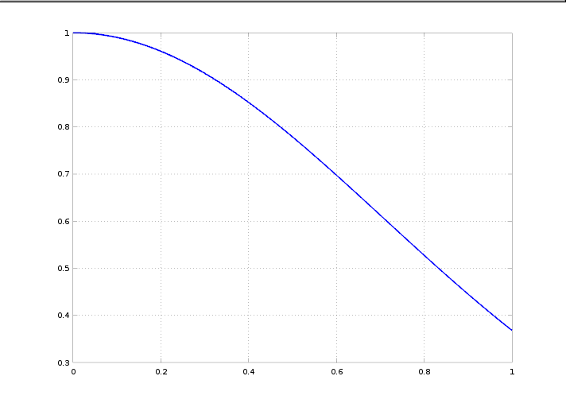

y graficando la 4ta derivada en el intervalo de 0 a 1

f''''(x) = 16 $x^{4}$ $e^{\left({−x}^{2}\right)}$– 48 $x^{2}$ $e^{\left({−x}^{2}\right)}$ + 12e $e^{\left({−x}^{2}\right)}$:

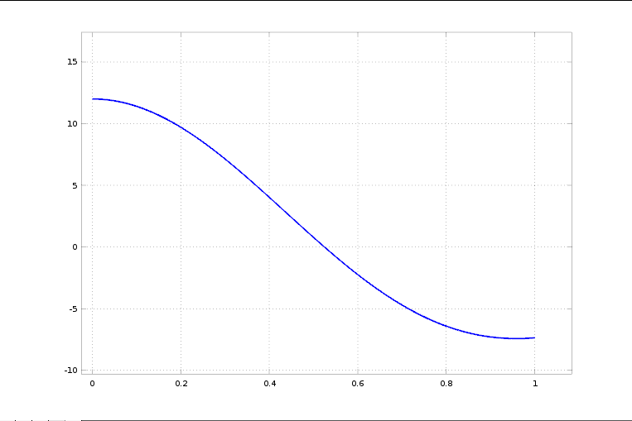

le sacamos la 5ta derivada y se obtiene:

f'''''(x) = -32 $x^{5}$ $e^{\left({−x}^{2}\right)}$ + 160 $x^{3}$ $e^{\left({−x}^{2}\right)}$- 120x $e^{\left({−x}^{2}\right)}$

Vemos que la derivada tiene mayor valor en un numero cercano a 1 .... (*)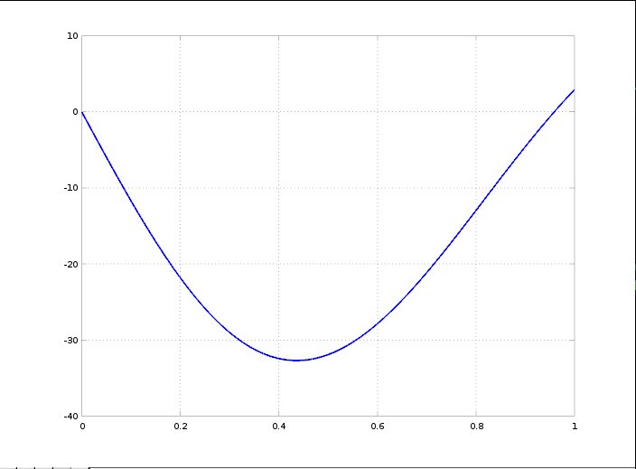

Entonces para calcular el error se tomara alguna raíz del polinomio h(x) = f'''''(x)

= ( -32 $x^{5}$ + 160 $x^{3}$- 120x ) $e^{\left({−x}^{2}\right)}$ = ( -32x^4 + 160x^2 – 120 ) x $e^{\left({−x}^{2}\right)}$ = 0

Cuyas raices son, x = 0, y las raices del polinomio 4 $x^{4}$- 20 $x^{2}$ + 15 = 0 por el método de Muller numéricamente se obtienen las siguientes raíces:

x1 = (0.206299474016 + 1.374729637j) ----- Complejo, no va

x2 = (0.206299474016 – 1.374729637j) ------ Complejo, no va

x3 = (0.95857246461381851+0j) ------------- Resulta -7.4195

x4 = (-0.95857246461381851+0j) ------------- Resulta -7.4195

x5 = 0.0 -------------------------------------------- Resulta 12 ======== MAYOR VALOR

De estas 4 raices se ve que 2 son complejas, y una es negativa, entonces escogemos e = (0.95857246461381851+0j) ( Real ), que como predijimos en (*), es cercano a 1.

Entonces Regresando al problema del error y hallando el numero de intervalos:

Er = (b-a) $h^{4}$*/180 * f''''(e) < 10^-4, donde h = (b-a)/n

Er = (b-a)^5 / 180 / $n^{4}$* f''''(0.95857246461381851) < ${10}^{−4}$, donde a = 0 y b = 1 --> b-a = 1

Er = 1/180 * f''''(0.95857246461381851) ${10}^{−4}$* < $n^{4}$

Er = 55.556*f''''(0.95857246461381851) < $n^{4}$

Er = 12*55.556 < $n^{4}$

de donde $n^{4}$ > 666.67 entonces, n>5.0813

entonces el numero minimo de intervalos que se necesitan para calcular la integral por medio de la regla general de simpson con un error inferior a ${10}^{−4}$ es para intervalos n >=6.

PRACTICA DIRIGIDA

Ejercicio 1

a) Use las relgas de los Trapecios, Simpson(1/3) y Simpson(3/8) con 6 subintervalos para obtener valores aproximados de cada una de las siguientes integrales:

$\int_{1}^{2}{\left(\frac{e^{−x}}{x}\right)}dx$ $\int_{2}^{3}{\left(\frac{1}{ln\left(x\right)}\right)}dx$ $\int_{0}^{1}{e^{−x^{2}}}dx$ $\int_{0}^{1}{e^{x^{2}}}dx$

$\int_{1}^{2}{\left(\frac{ln\left(x\right)}{1+x}\right)}dx$ $\int_{0}^{π/2}{\left(\sqrt{sen\left(x\right)}\right)}dx$ $\int_{0}^{1}{\left(sen\left(x^{2}\right)\right)}dx$ $\int_{0}^{1}{\frac{sen\left(x\right)}{x}}dx$

b) Para cada uno de los valores obtenidos en a) encuentre las cotas para el error en la aproximacion calculada y estime a partir de esas cotas, con cuantas cifras decimales exactas aproxima dicho valor al valor exacto. Desprecie los errores de redondeo.

Sol:

a)

i) $\int_{1}^{2}{\left(\frac{e^{−x}}{x}\right)}dx$ = 0.170483424 ( Valor real )

h = (2-1)/6 = 0.16667

x 1.0000 1.1667 1.3333 1.5000 1.6667 1.8333 2.0000

f(x) 0.367879 0.266917 0.197698 0.148753 0.113325 0.087207 0.067668

Simpson 1/3:

I = (1/18)*(f(1) + 4*f(1.1667) + 2*f(1.3333) + 4*f(1.5) + 2*f(1.6667) + 4*f(1.8333) + f(2))

I = (1/18)*(0.367879+4* 0.266917+2*.197698 +4*.148753+2*.113325+4*.087207 + .067668)

I = 0.17051 ( Valor analítico )

I = 0.170506 ( Valor numérico )

Simpson 3/8:

I = (1/18)*(f(1) + 3*f(1.1667) + 3*f(1.3333) + 2*f(1.5) + 3*f(1.6667) + 3*f(1.8333) + f(2))

I = (3/48)*(0.367879+3*0.266917+3*0.197698 +2*0.148753+3*0.113325+3*0.087207+0.067668)

I = 0.17053 ( Valor analítico )

I = 0.170531 ( Valor numérico )

ii) $\int_{2}^{3}{\left(\frac{1}{ln\left(x\right)}\right)}dx$ = 1.1184248 ( Valor real )

h=(3-2)/6 = 0.16667

x 2.0000 2.1667 2.3333 2.5000 2.6667 2.8333 3.0000

f(x) 1.44270 1.29334 1.18022 1.09136 1.01955 0.96020 0.91024

Simpson 1/3:

I = (1/18)*(f(2) + 4*f(2.1667) + 2*f(2.3333) + 4*f(2.5) + 2*f(2.6667) + 4*f(2.8333) + f(3))

I = (1/18)*(1.44270+4*1.29334+2*1.18022+4*1.09136+2*1.01955+4*.96020+0.91024)

I = 1.1184 ( Valor analítico )

I = 1.118447 ( Valor numérico )

Simpson 3/8:

I = (1/18)*(f(2) + 3*f(2.1667) + 3*f(2.3333) + 2*f(2.5) + 3*f(2.6667) + 3*f(2.8333) + f(3))

I = (3/48)*(1.44270+3*1.29334+3*1.18022+2*1.09136+3*1.01955+3*.96020+0.91024)

I = 1.1185 ( Valor analítico )

I = 1.118473 ( Valor numérico )

iii) $\int_{0}^{1}{e^{−x^{2}}}dx$ = 0.746824133 ( Valor real )

h = (1-0)/6 = 0.16667

x 0.00000 0.16667 0.33333 0.50000 0.66667 0.83333 1.00000

f(x) 1.00000 0.97260 0.89484 0.77880 0.64118 0.49935 0.36788

Simpson 1/3:

I = (1/18)*(f(0) + 4*f(0.1667) + 2*f(0.3333) + 4*f(0.5) + 2*f(0.6667) + 4*f(0.8333) + f(1))

I = (1/18)*(1+4*0.97260+2*0.89484+4*0.77880+2*0.64118+4*0.49935+0.36788)

I = 0.74683 ( Valor analítico )

I = 0.74683039 ( Valor numérico )

Simpson 3/8:

I = (3/48)*(f(0) + 3*f(0.1667) + 3*f(0.3333) + 2*f(0.5) + 3*f(0.6667) + 3*f(0.8333) + f(1))

I = (3/48)*(1+3*0.97260+3*0.89484+2*0.77880+3*0.64118+3*0.49935+0.36788)

I = 0.74684 ( Valor analítico )

I = 0.746838 ( Valor numérico )

iv) $\int_{0}^{1}{e^{x^{2}}}dx$ = 1.4626517 ( Valor real )

h = (1-0)/6 = 0.16667

x 0.00000 0.16667 0.33333 0.50000 0.66667 0.83333 1.00000

f(x) 1.0000 1.0282 1.1175 1.2840 1.5596 2.0026 2.7183

Simpson 1/3:

I = (1/18)*(f(0) + 4*f(0.1667) + 2*f(0.3333) + 4*f(0.5) + 2*f(0.6667) + 4*f(0.8333) + f(1))

I = (1/18)*(1+4*1.0282+2*1.1175+4*1.2840+2*1.5596+4*2.0026+2.7183)

I = 1.4629 ( Valor analítico )

I = 1.462873 ( Valor numérico )

Simpson 3/8:

I = (3/48)*(f(0) + 3*f(0.1667) + 3*f(0.3333) + 2*f(0.5) + 3*f(0.6667) + 3*f(0.8333) + f(1))

I = (3/48)*(1 + 3*1.0282 + 3*1.1175 + 2*1.2840 + 3*1.5596 + 3*2.0026 + 2.7183)

I = 1.4631 ( Valor analítico )

I = 1.463128 ( Valor numérico )

v) $\int_{1}^{2}{\left(\frac{ln\left(x\right)}{1+x}\right)}dx$ = 0.14722068 ( Valor real )

h = (2-1)/6 = 0.16667

x 1.0000 1.1667 1.3333 1.5000 1.6667 1.8333 2.0000

f(x) 0.00000 0.07115 0.12329 0.16219 0.19156 0.21393 0.23105

Simpson 1/3:

I = (1/18)*(f(1) + 4*f(1.1667) + 2*f(1.3333) + 4*f(1.5) + 2*f(1.6667) + 4*f(1.8333) + f(2))

I = (1/18)*(0 + 4*0.07115 + 2*0.12329 + 4*0.16219 + 2*0.19156 + 4*0.21393 + 0.23105)

I = 0.14721 (Valor analítico )

I = 0.1472113 ( Valor numérico )

Simpson 3/8:

I = (3/48)*(f(1) + 3*f(1.1667) + 3*f(1.3333) + 2*f(1.5) + 3*f(1.6667) + 3*f(1.8333) + f(2))

I = (3/48)*(0 + 3*0.07115 + 3*0.12329 + 2*0.16219 + 3*0.19156 + 3*0.21393 + 0.23105)

I = 0.14720 (Valor analítico )

I = 0.1472004 ( Valor numérico )

vi) $\int_{0}^{π/2}{\left(\sqrt{sen\left(x\right)}\right)}dx$ = 1.1981402 ( Valor real )

$h=\frac{\frac{π}{2}−0}{6}$ = 0.26180

x 0.00000 0.26180 0.52360 0.78540 1.04720 1.30900 1.57080

f(x) 0.00000 0.50874 0.70711 0.84090 0.93060 0.98282 1.00000

Simpson 1/3:

I = (pi/36)*(f(0)+4*f(0.26180)+2*f(0.52360)+4*f(0.78540)+2*f(1.04720)+4*f(1.309)+f(1.57080))

I = (pi/36)*(0+4*0.50874+2*0.70711+4*0.84090+2*0.93060+4*0.98282+1)

I = 1.1873 ( Valor analítico)

I = 1.18728 ( Valor numérico)

Simpson 3/8:

I=(3pi/96)*(f(0)+3*f(0.26180)+3*f(0.52360)+2*f(0.78540)+3*f(1.04720)+3*f(1.309)+f(1.57080))

I = (3*pi/96)*(0+3*0.50874+3*0.70711+2*0.84090+3*0.93060+3*0.98282+1)

I = 1.1849 ( Valor analítico)

I = 1.18493 ( Valor numérico)

vii) $\int_{0}^{1}{\left(sen\left(x^{2}\right)\right)}dx$ = 0.310268 ( Valor real )

h = (1-0)/6 = 0.16667

x 0.00000 0.16667 0.33333 0.50000 0.66667 0.83333 1.00000

f(x) 0.00000 0.02777 0.11088 0.24740 0.42996 0.63996 0.84147

Simpson 1/3:

I = (1/18)*(f(0) + 4*f(0.1667) + 2*f(0.3333) + 4*f(0.5) + 2*f(0.6667) + 4*f(0.8333) + f(1))

I = (1/18)*(0 + 4*0.02777+2*0.11088+4*0.2474+2*0.42996+4*0.63996+0.84174)

I = 0.31022 ( Valor analítico )

I = 0.310205 ( Valor numérico )

Simpson 3/8:

I = (3/48)*(f(0) + 3*f(0.1667) + 3*f(0.3333) + 2*f(0.5) + 3*f(0.6667) + 3*f(0.8333) + f(1))

I = (3/48)*(0 + 3*0.02777+3*0.11088+2*0.2474+3*0.42996+3*0.63996+0.84174)

I = 0.31014 ( Valor analítico )

I = 0.310124 ( Valor numérico )

viii) $\int_{0}^{1}{\frac{sen\left(x\right)}{x}}dx$ = 0.94608307 ( Valor real )

h = (1-0)/6 = 0.16667

Hacemos un artificio, como $\lim_{x−0}{sen}{\left(x\right)}/x$,

entonces f(x) = 1, para x = 0 y f(x) = sen(x)/x, para 0<x<1

x 0.00000 0.16667 0.33333 0.50000 0.66667 0.83333 1.00000

f(x) 1.00000 0.99538 0.98158 0.95885 0.92755 0.88821 0.84147

Simpson 1/3:

I = (1/18)*(f(0) + 4*f(0.1667) + 2*f(0.3333) + 4*f(0.5) + 2*f(0.6667) + 4*f(0.8333) + f(1))

I = (1/18)*(1 + 4*0.99538+2*0.98158+4*0.95885+2*0.92755+4*0.88821+0.84147)

I = 0.94608 ( Valor analítico )

I = 0.946084 ( Valor numérico )

Simpson 3/8:

I = (3/48)*(f(0) + 3*f(0.1667) + 3*f(0.3333) + 2*f(0.5) + 3*f(0.6667) + 3*f(0.8333) + f(1))

I = (3/48)*(1 + 3*0.99538+3*0.98158+2*0.95885+3*0.92755+3*0.88821+0.84147)

I = 0.94608 ( Valor analítico )

I = 0.9460847 ( Valor numérico )

b) Sacando la 4ta derivada a las funciones ...

i) $\int_{1}^{2}{\left(\frac{e^{−x}}{x}\right)}dx$ = 0.170483424 ( Valor real )

$f'\left(x\right)=\left(\frac{{−e}^{−x}\left(x+1\right)}{x^{2}}\right)$ $f''\left(x\right)=\left(\frac{e^{−x}\left(x^{2}+2x+2\right)}{x^{3}}\right)$ $f'''\left(x\right)=\left(\frac{{−e}^{−x}\left(x^{3}+3x^{2}+6x+6\right)}{x^{4}}\right)$

$f''''\left(x\right)=\left(\frac{e^{−x}\left(x^{4}+4x^{3}+12x^{2}+24x+24\right)}{x^{5}}\right)$

entonces calculamos el error tomamos e = 1.5, b-a = 1.

Simpson 1/3:

Er=(b-a)^5/180*f''''(e)/6^4 = 1/180*f''''(1.5)/1296 = 1.3296402157907628e-05<1x10^-4

Simpson 3/8:

Er=6*(b-a)^5/80*f''''(e)/6^5 = 1/80*f''''(1.5)/1296 = 2.991690485529216e-05<1x10^-4

ii) $\int_{2}^{3}{\left(\frac{1}{ln\left(x\right)}\right)}dx$ = 1.1184248 ( Valor real )

$f'\left(x\right)=\frac{−1}{{xln}^{2}\left(x\right)}$ $f''\left(x\right)=\frac{ln\left(x\right)+2}{x^{2}\ln^{3}\left(x\right)}$ $f'''\left(x\right)=\frac{−2\left(\ln^{2}\left(x\right)+3ln\left(x\right)+3\right)}{x^{3}\ln^{4}\left(x\right)}$

$f''''\left(x\right)=\frac{6\ln^{3}\left(x\right)+22\ln^{2}\left(x\right)+36ln\left(x\right)+24}{x^{4}\ln^{5}\left(x\right)}$

entonces calculamos el error tomamos e = 2.5, b-a = 1.

Simpson 1/3:

Er=(b-a)^5/180*f''''(e)/6^4 = 1/180*f''''(2.5)/1296 = 1.360452899615816e-05<1x10^-4

Simpson 3/8:

Er=6*(b-a)^5/80*f''''(e)/6^5 = 1/80*f''''(2.5)/1296 = 3.061019024135585e-05 <1x10^-4

iii) $\int_{0}^{1}{e^{−x^{2}}}dx$ = 0.746824133 ( Valor real )

$f'\left(x\right)={−2xe}^{−x^{2}}$ $f''\left(x\right)={2e}^{−x^{2}}\left(2x^{2}−1\right)$ $f'''\left(x\right)={−4xe}^{−x^{2}}\left(2x^{2}−3\right)$

$f''''\left(x\right)={4e}^{−x^{2}}\left(4x^{4}−12x^{2}+3\right)$

entonces calculamos el error tomamos e = 0.0, b-a = 1.

Simpson 1/3:

Er=(b-a)^5/180*f''''(e)/6^4 = 1/180*f''''(0.0)/1296 = 5.1440329218106995e-05<1x10^-4

Simpson 3/8:

Er=6*(b-a)^5/80*f''''(e)/6^5 = 1/80*f''''(0.0)/1296 = 1.1574074074074073e-04 <1x10^-3

iv) $\int_{0}^{1}{e^{x^{2}}}dx$ = 1.4626517 ( Valor real )

$f'\left(x\right)={2xe}^{x^{2}}$ $f''\left(x\right)={2e}^{x^{2}}\left(2x^{2}+1\right)$ $f''\left(x\right)={2e}^{x^{2}}\left(2x^{2}+1\right)$ $f'''\left(x\right)={4xe}^{x^{2}}\left(2x^{2}+3\right)$

$f''''\left(x\right)={4e}^{x^{2}}\left(4x^{4}+12x^{2}+3\right)$

entonces calculamos el error tomamos e = 0.0, b-a = 1.

Simpson 1/3:

Er=(b-a)^5/180*f''''(e)/6^4 = 1/180*f''''(0.0)/1296 = 5.1440329218106995e-05<1x10^-4

Simpson 3/8:

Er=6*(b-a)^5/80*f''''(e)/6^5 = 1/80*f''''(0.0)/1296 = 1.1574074074074073e-04 <1x10^-3

v) $\int_{1}^{2}{\left(\frac{ln\left(x\right)}{1+x}\right)}dx$ = 0.14722068 ( Valor real )

$f'\left(x\right)=\frac{x−xln\left(x\right)+1}{x{\left(x+1\right)}^{2}}$ $f''\left(x\right)=\frac{−3x^{2}+2x^{2}ln\left(x\right)−4x−1}{x^{2}{\left(x+1\right)}^{3}}$

$f'''\left(x\right)=\frac{11x^{3}−6x^{3}ln\left(x\right)+18x^{2}+9x+2}{x^{3}{\left(x+1\right)}^{4}}$ $f''''\left(x\right)=\frac{11x^{3}−6x^{3}ln\left(x\right)+18x^{2}+9x+2}{x^{3}{\left(x+1\right)}^{4}}$

entonces calculamos el error tomamos e = 1 b-a = 1.

Simpson 1/3:

Er=(b-a)^5/180*f''''(e)/6^4 = 1/180*f''''(1)/1296 = 1.071673525377229e-05<1x10^-4

Simpson 3/8:

Er=6*(b-a)^5/80*f''''(e)/6^5 = 1/80*f''''(1.0)/1296 = 2.4112654320987653e-05<1x10^-4

vi) $\int_{0}^{π/2}{\left(\sqrt{sen\left(x\right)}\right)}dx$ = 1.1981402 ( Valor real )

$f'\left(x\right)=\frac{cos\left(x\right)}{2\sqrt{\left(sen\left(x\right)\right)}}$ $f''\left(x\right)=\frac{cos\left(2x\right)−3}{8{sen}^{\frac{3}{2}}\left(x\right)}$ $f'''\left(x\right)=\frac{14sen\left(x\right)−2sen\left(3x\right)+11xcos\left(x\right)+xcos\left(3x\right)}{32x^{2}{sen}^{\frac{5}{2}}\left(x\right)}$

$f''''\left(x\right)=\frac{−77x^{2}+\left(96−44x^{2}\right)cos\left(2x\right)+\left(x^{2}−12\right)cos\left(4x\right)−60xsen\left(2x\right)−6xsen\left(4x\right)−84}{128x^{4}{sen}^{\frac{7}{2}}\left(x\right)}$

entonces calculamos el error tomamos e = 1 b-a = 1.

Simpson 1/3:

Er=(b-a)^5/180*f''''(e)/6^4 = 1/180*f''''(1)/1296 = 1.071673525377229e-05<1x10^-4

Simpson 3/8:

Er=6*(b-a)^5/80*f''''(e)/6^5 = 1/80*f''''(1.0)/1296 = 2.4112654320987653e-05<1x10^-4

vii) $\int_{0}^{1}{\left(sen\left(x^{2}\right)\right)}dx$ = 0.310268 ( Valor real )

$f'\left(x\right)=2xcos\left(x^{2}\right)$ $f''\left(x\right)=2\left(cos\left(x^{2}\right)−2x^{2}sen\left(x^{2}\right)\right)$ $f'''\left(x\right)=−4x\left(3sen\left(x^{2}\right)+2x^{2}cos\left(x^{2}\right)\right)$

$f''''\left(x\right)=4\left(\left(4x^{4}−3\right)sen\left(x^{2}\right)−12x^{2}cos\left(x^{2}\right)\right)$

entonces calculamos el error tomamos e = 1 b-a = 1.

Simpson 1/3:

Er=(b-a)^5/180*f''''(e)/6^4 = 1/180*|f''''(1)|/1296 = 9.674479913597016e-05<1x10^-4

Simpson 3/8:

Er=6*(b-a)^5/80*f''''(e)/6^5 = 1/80*|f''''(1.0)|/1296 = 2.1767579805593288e-04<1x10^-3

viii) $\int_{0}^{1}{\frac{sen\left(x\right)}{x}}dx$ = 0.94608307 ( Valor real )

$f'\left(x\right)=\frac{xcos\left(x\right)−sen\left(x\right)}{x^{2}}$ $f''\left(x\right)=\frac{−\left(\left(x^{2}−2\right)sen\left(x\right)+2xcos\left(x\right)\right)}{x^{3}}$

$f'''\left(x\right)=\frac{3\left(x^{2}−2\right)sen\left(x\right)−x\left(x^{2}−6\right)cos\left(x\right)}{x^{4}}$ $f''''\left(x\right)=\frac{4x\left(x^{2}−6\right)cos\left(x\right)+\left(x^{4}−12x+24\right)sen\left(x\right)}{x^{5}}$

entonces calculamos el error tomamos e = 1 b-a = 1.

Simpson 1/3:

Er=(b-a)^5/180*f''''(e)/6^4 = 1/180*|f''''(1)|/1296 = 1.4124847862074684e-04<1x10^-3

Simpson 3/8:

Er=6*(b-a)^5/80*f''''(e)/6^5 = 1/80*|f''''(1.0)|/1296 = 3.178090768966804e-04<1x10^-3

Ejercicio 2

si $\int_{0}^{0.8}{f}\left(x\right)dx=2$ y nos dan la siguiente tabla, por medio de la regla de simpson 1/3 calcule f(0.7):

|-----------------------------------------------------|

| x | 0 | 0.1 | 0.2 | 0.3 | 0.4 | 0.5 | 0.6 | 0.8 |

|--------|---|-----|-----|------|-----|-----|-----|------|

| f(x) | 5 | 8 | 6 | 3 | 0 | -3 | -3 | 5 |

|-----------------------------------------------------|

Sol:

h=(0.8 - 0.0)/8 = 0.1

I = (h/3)*(f(0) + 4*f(0.1) + 2*f(0.2) + 4*f(0.3) + 2*f(0.4) + 4*f(0.5) + 2*f(0.6) + 4*f(0.7) + f(0.8))

I = 0.1/3*(5 + 32 + 12 + 12 + 0 - 12 – 6 + 4*f(0.7) + 5)

I = 1.6 + 0.4/3*f(0.7) = 2

entonces: f(0.7) = 3.

Ejercicio 3

La siguiente tabla muestra valores aproximados de una funcion f y los correspondientes errores de redondeo.

x | 1.8 | 2.0 | 2.2 | 2.4 | 2.6 |

-----------------------------------------------------------------------------

f'(x) | 3.12014 | 4.42569 | 6.04241 | 8.03014 | 10.46675 |

-----------------------------------------------------------------------------

error f(x) | 2x10^-6 | -2x10^-6 | -9x10^-7 | -9x10^-7 | 2x10^-6 |

Use TODOS los datos de la tabla anterior y la regla de Simpson 1/3 par aproximar el valor de $\int_{1.8}^{2.6}{f}\left(x\right)dx$ y calcule el error de redondeo total al aplicar dicha regla.

Sol:

se ve que son puntos distanciados en 0.2 de 2 a dos.

h = 0.2 = (2.6 – 1.8 )/n, donde n es el numero de intervalos n = 4

I = (h/3)*(f(1.8) + 4*f(2.0) + 2*f(2.2) + 4*f(2.4) + f(2.6))

I = (0.2/3)*((3.12014+2*10^-6) + 4*(4.42569+-2*10^-6) + 2*(6.04241+-9*10^-7)

+ 4*(8.03014+-9*10^-7)+(10.46675+2*10^-6))

I = (0.2/3)*((3120140*10^-6+2*10^-6) + 4*(4425690*10^-6+-2*10^-6)

+ 2*(60424100*10^-7+-9*10^-7) + 4*(80301400*10^-7+-9*10^-7)

+ (10466750*10^-6+2*10^-6))

I = (0.2/3)*((3120142)+4*(4425688)+2*(6042409.1) +4*(8030139.1)+10466752)*10^-6

I = 0.2/3*75495020.6*10^-6

I = 50330013.73333333 * 10^-7

I = 5.03300 ( Valor analítico con redondeo ) ----\ error por redondeo es:

I = 5.033001373333333 ( valor numérico ) -----/ 2.728656780554134e-05 %

Ejercicio 4

a) Determine el numero de subintervalos N necesarios para obtener una aproximación de $\int_{1}^{25}{ln}\left(x\right)dx$ con una precisión de por lo menos 5 cifras decimales exactas usando la regla de los trapecios y la regla de simpson 1/3. Calcular la aproximación en cada paso. Desprecie los errores de redondeo.

b) Responda la pregunta planteada en a) para cada una de las integrales del problema 1.a)

Sol:

a)

error con simpson es : Er = (b-a)/180 $h^{4}$** f''''(e), donde f''''(x) es la cuarta derivada de f(x).

error con trapecio es: Er = (b-a)/12 $h^{2}$** f''(e), donde f''(x) es la segunda derivada de f(x).

f(x) = ln(x)

f'(x) = $x^{−1}$

f''(x) = ${−x}^{−2}$

f'''(x) = ${2x}^{−3}$

f''''(x) = ${−6x}^{−4}$

f'''''(x) = ${24x}^{−5}$

graficas:

ln(x), $x^{−1}$, ${−x}^{−2}$, ${2x}^{−3}$, ${−6x}^{−4}$, ${24x}^{−5}$

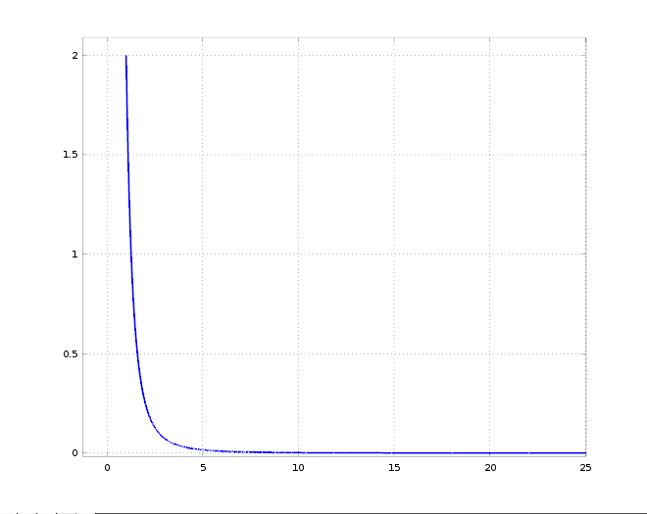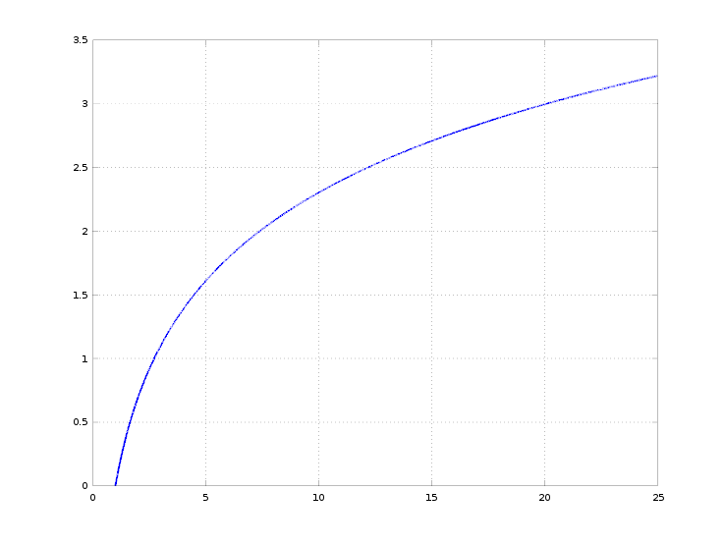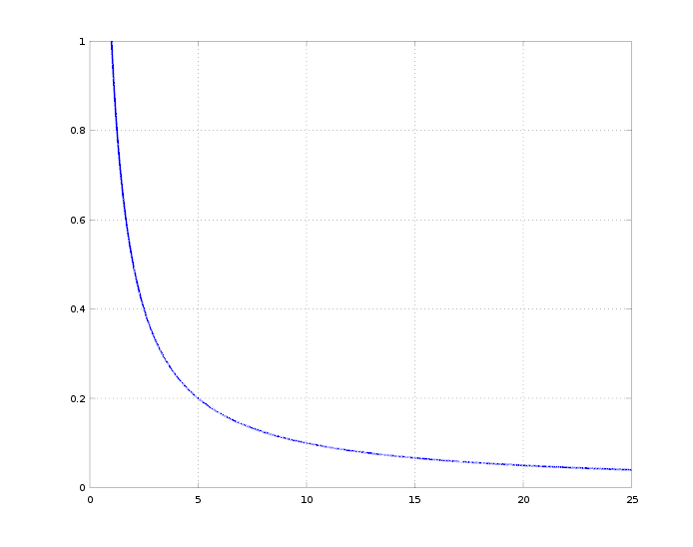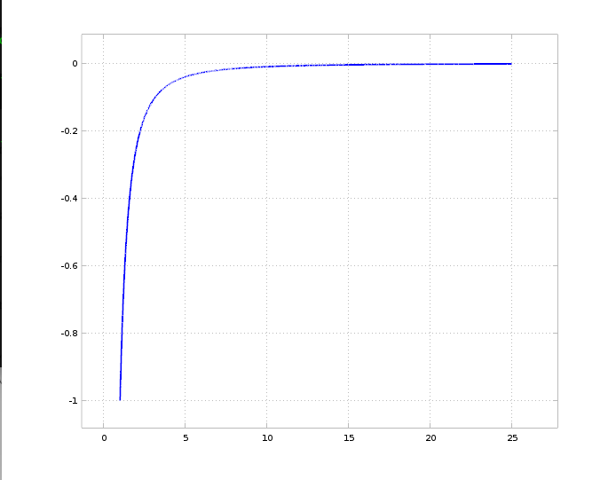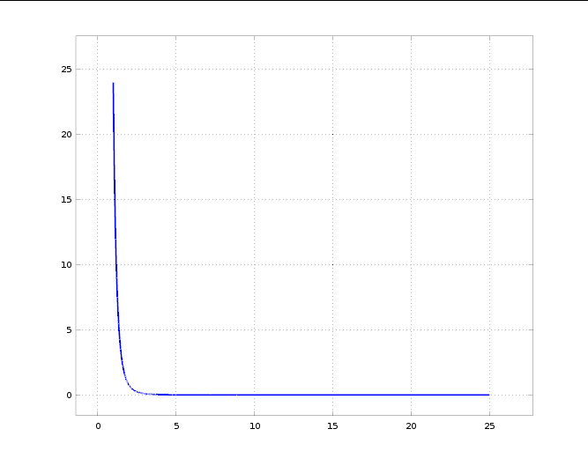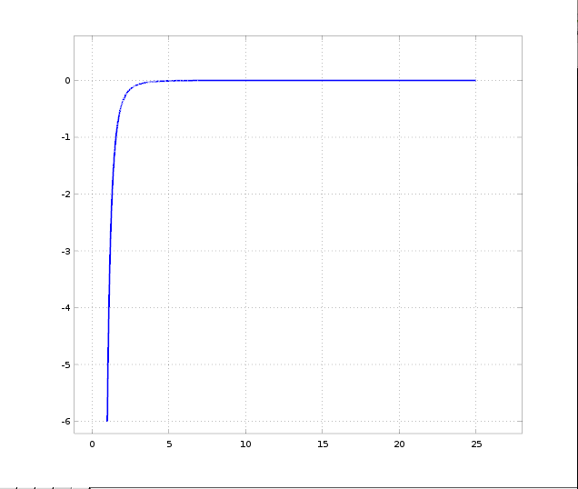

Como se puede apreciar en x=25, la segunda derivada es máxima (próxima a cero)

y en la 4ta derivada en x=25 la cuarta derivada es máxima.

Entonces analizando los errores:

Trapecio:

Er = (b-a)/12** |f''(e)| < , donde b=25 y a = 1

Er = 24/12**|f''(25)| <

Er = 2*576* |-1/625 |*<

Er = 429.32505167995964 < n

por lo tanto para n>429.32 subintervalos se tendrá precisión de 5 cifras decimales (n>=430).

Simpson 1/3

Er = (b-a)/180** |f''''(e)| < , donde b=25 y a = 1

Er = 24/180**|f''''(25)| <

Er = 24/180*331776* |-6/390625| *<

Er = 31.773608828609983< n

por lo tanto para n>31.77 subintervalos se tendrá precisión de 5 cifras decimales. (n >= 32).

Numéricamente

Evaluando en 430 subintervalos:

La integral por simpson 1/3 es: 56.471895514359850665

La integral por Trapecio es: 56.471646432843812136

La integral Real es: 56.471895621704987889

** se ve que trapecio tiene un error de 10^-5 y simpson 1/3 un error de 10^-8

Evaluando en 36>=32 subintervalos:

La integral por simpson 1/3 es: 56.470400070578250507

La integral por Trapecio es: 56.436834320709088786

La integral Real es: 56.471895621704987889

** se ve que simpson presenta un error de 10^-5 y trapecio un error de 10^-4

b) del inciso 1.a) se tiene las derivadas 2da y 4ta de cada integral:

i) $f''\left(x\right)=\left(\frac{e^{−x}\left(x^{2}+2x+2\right)}{x^{3}}\right)$ $f''''\left(x\right)=\left(\frac{e^{−x}\left(x^{4}+4x^{3}+12x^{2}+24x+24\right)}{x^{5}}\right)$

Trapecio:

Er = (b-a)/12** |f''(e)| < , donde b=2 y a = 1, e=1.5

Er = 1/12**|f''(1)| <

Er = 1/12* 1.8393972 ${10}^{5}$*< $n^{2}$

Er = 429.32505167995964 < n

por lo tanto para n>123.8075 subintervalos se tendrá precisión de 5 cifras decimales (n>=124).

Simpson 1/3

Er = (b-a)/180** |f''''(e)| < , donde b=2 y a = 1

Er = 1/180**|f''''(1)| <

Er = 1/180* 23.912163676143752 ${10}^{5}$*< $n^{4}$

Er = 10.735853< n

por lo tanto para n>10.7358 subintervalos se tendrá precisión de 5 cifras decimales. (n >= 11).

ii)

$f''\left(x\right)=\frac{ln\left(x\right)+2}{x^{2}\ln^{3}\left(x\right)}$ $f''''\left(x\right)=\frac{6\ln^{3}\left(x\right)+22\ln^{2}\left(x\right)+36ln\left(x\right)+24}{x^{4}\ln^{5}\left(x\right)}$

Trapecio:

Er = (b-a)/12** |f''(e)| < , donde b=3 y a = 2, e=2

Er = 1/12**|f''(2)| <

Er = 1/12* 2.02173259 ${10}^{5}$*< $n^{2}$

Er = 129.79896 < n

por lo tanto para n>129.79896 subintervalos se tendrá precisión de 5 cifras decimales (n>=130).

Simpson 1/3

Er = (b-a)/180** |f''''(e)| < , donde b=3 y a = 2

Er = 1/180**|f''''(1)| <

Er = 1/180* 24.03139665 ${10}^{5}$*< $n^{4}$

Er = 10.74921195< n

por lo tanto para n>10.749 subintervalos se tendrá precisión de 5 cifras decimales. (n >= 11).

iii)

$f''\left(x\right)={2e}^{−x^{2}}\left(2x^{2}−1\right)$ $f''''\left(x\right)={4e}^{−x^{2}}\left(4x^{4}−12x^{2}+3\right)$

Trapecio:

Er = (b-a)/12** |f''(e)| < , donde b=1 y a = 0, e=0

Er = 1/12**|f''(0)| <

Er = 1/12* 2 ${10}^{5}$*< $n^{2}$

Er = 129.09944 < n

por lo tanto para n>129.09944 subintervalos se tendrá precisión de 5 cifras decimales (n>=130).

Simpson 1/3

Er = (b-a)/180** |f''''(e)| < , donde b=1 y a = 0

Er = 1/180**|f''''(0)| <

Er = 1/180* 12 ${10}^{5}$*< $n^{4}$

Er = 9.036020< n

por lo tanto para n>9.036020 subintervalos se tendrá precisión de 5 cifras decimales. (n >= 10).

iv)

$f''\left(x\right)={2e}^{x^{2}}\left(2x^{2}+1\right)$ $f''''\left(x\right)={4e}^{x^{2}}\left(4x^{4}+12x^{2}+3\right)$

Trapecio:

Er = (b-a)/12** |f''(e)| < , donde b=1 y a = 0, e=0

Er = 1/12**|f''(0)| <

Er = 1/12* 2 ${10}^{5}$*< $n^{2}$

Er = 129.09944 < n

por lo tanto para n>129.09944 subintervalos se tendrá precisión de 5 cifras decimales (n>=130).

Simpson 1/3

Er = (b-a)/180** |f''''(e)| < , donde b=1 y a = 0

Er = 1/180**|f''''(0)| <

Er = 1/180* 12 ${10}^{5}$*< $n^{4}$

Er = 9.036020< n

por lo tanto para n>9.036020 subintervalos se tendrá precisión de 5 cifras decimales. (n >= 10).

v)

$f''\left(x\right)=\frac{−3x^{2}+2x^{2}ln\left(x\right)−4x−1}{x^{2}{\left(x+1\right)}^{3}}$ $f''''\left(x\right)=\frac{11x^{3}−6x^{3}ln\left(x\right)+18x^{2}+9x+2}{x^{3}{\left(x+1\right)}^{4}}$

Trapecio:

Er = (b-a)/12** |f''(e)| < , donde b=2 y a = 1, e=0

Er = 1/12**|f''(1)| <

Er = 1/12* 1 ${10}^{5}$*< $n^{2}$

Er = 288.675134 < n

por lo tanto para n>288.675 subintervalos se tendrá precisión de 5 cifras decimales (n>=289).

Simpson 1/3

Er = (b-a)/180** |f''''(e)| < , donde b=2 y a = 1

Er = 1/180**|f''''(1)| <

Er = 1/180* 2.5 ${10}^{5}$*< $n^{4}$

Er = 6.104735835807844< n

por lo tanto para n>6.10473 subintervalos se tendrá precisión de 5 cifras decimales. (n >= 7).

vi)

$f''\left(x\right)=\frac{cos\left(2x\right)−3}{8{sen}^{\frac{3}{2}}\left(x\right)}$ $f''''\left(x\right)=\frac{−77x^{2}+\left(96−44x^{2}\right)cos\left(2x\right)+\left(x^{2}−12\right)cos\left(4x\right)−60xsen\left(2x\right)−6xsen\left(4x\right)−84}{128x^{4}{sen}^{\frac{7}{2}}\left(x\right)}$

Trapecio:

Er = (b-a)/12** |f''(e)| < , donde b=pi/2 y a = 0, e=0

Er = pi/24**|f''(1)| <

Er = pi*pi*pi/3456* 0.5074665226465045 ${10}^{5}$*< $n^{2}$

Er = 21.3374069781212 < n

por lo tanto para n>21.337 subintervalos se tendrá precisión de 5 cifras decimales (n>=22).

Simpson 1/3

Er = (b-a)/180** |f''''(e)| < , donde b=pi/2 y a = 0

Er = pi/1080**|f''''(1)| <

Er = (pi**5)/155520* 2.9563427 ${10}^{5}$*< $n^{4}$

Er = 4.911107866824295< n

por lo tanto para n>4.9111 subintervalos se tendrá precisión de 5 cifras decimales. (n >= 5).

vii)

$f''\left(x\right)=2\left(cos\left(x^{2}\right)−2x^{2}sen\left(x^{2}\right)\right)$ $f''''\left(x\right)=4\left(\left(4x^{4}−3\right)sen\left(x^{2}\right)−12x^{2}cos\left(x^{2}\right)\right)$

Trapecio:

Er = (b-a)/12** |f''(e)| < , donde b=1 y a = 0, e=0

Er = 1/12**|f''(1)| <

Er = 1/12* 22.56862 ${10}^{5}$*< $n^{2}$

Er = 433.672495< n

por lo tanto para n>433.67 subintervalos se tendrá precisión de 5 cifras decimales (n>=434).

Simpson 1/3

Er = (b-a)/180** |f''''(e)| < , donde b=1 y a = 0

Er = 1/180**|f''''(1)| <

Er = 1/180* 2.9563427 ${10}^{5}$*< $n^{4}$

Er = 4.911107866824295< n

por lo tanto para n>4.9111 subintervalos se tendrá precisión de 5 cifras decimales. (n >= 5).

viii)

$f''\left(x\right)=\frac{−\left(\left(x^{2}−2\right)sen\left(x\right)+2xcos\left(x\right)\right)}{x^{3}}$ $f''''\left(x\right)=\frac{4x\left(x^{2}−6\right)cos\left(x\right)+\left(x^{4}−12x+24\right)sen\left(x\right)}{x^{5}}$

Trapecio:

Er = (b-a)/12** |f''(e)| < , donde b=1 y a = 0, e=0

Er = 1/12**|f''(1)| <

Er = 1/12* 0.2391336 ${10}^{5}$*< $n^{2}$

Er = 44.64056< n

por lo tanto para n>44.645 subintervalos se tendrá precisión de 5 cifras decimales (n>=45).

Simpson 1/3

Er = (b-a)/180** |f''''(e)| < , donde b=1 y a = 0

Er = 1/180**|f''''(1)| <

Er = 1/180* 0.13307 ${10}^{5}$*< $n^{4}$

Er = 2.93225< n

por lo tanto para n>2.93225 subintervalos se tendrá precisión de 5 cifras decimales. (n >= 3).

Ejercicio 5

Use la regla de Simpson 1/3 con N=6 y un cambio de variable para estimar $\int_{1}^{∞}{\frac{x^{2}}{1+x^{5}}}dx$

Sol:

Haciendo cambio de variable $t=x^{−1}$, entonces cuando x=1, t = 1 y $x=∞$ t = 0

$x=t^{−1}$ y $dx={−t}^{−2}dt$ entonces $\int_{1}^{∞}{\frac{x^{2}}{1+x^{5}}}dx=\int_{1}^{0}{\frac{{−t}^{−2}}{1+t^{−5}}}{\left(t\right)}^{−2}dt=\int_{0}^{1}{\frac{t}{t^{5}+1}}dt$

h = (1-0)/6 = 0.16667

x 0.00000 0.16667 0.33333 0.50000 0.66667 0.83333 1.00000

f(x) 0.00000 0.16665 0.33197 0.48485 0.58909 0.59444 0.50000

Simpson 1/3:

I = (1/18)*(f(0) + 4*f(0.1667) + 2*f(0.3333) + 4*f(0.5) + 2*f(0.6667) + 4*f(0.8333) + f(1))

I = (1/18)*(0 + 4*0.16665+2*0.33197+4*0.48485+2*0.58909+4*0.59444+0.5)

I = 0.40699 ( Valor analítico )

I = 0.406991924 ( Valor numérico )

y el valor real es 0.406901634, entonces el error por simpson 1/3 es 9.0290e-05 en 6 subintervalos de 0 a 1.

Ejercicio 6

Use las reglas de los Trapecios y Simpson (1/3) con N=10 para aproximar la cuarta de la longuitud de la elipse $\frac{x^{2}}{4}+\frac{y^{2}}{1}=1$, concluya a partir de las cotas teóricas para el error total cual es la calidad de la aproximación obtenida en cada caso.

Sol:

Graficando la elipse con 2 es el radio en el eje X, 1 es el radio en el eje Y

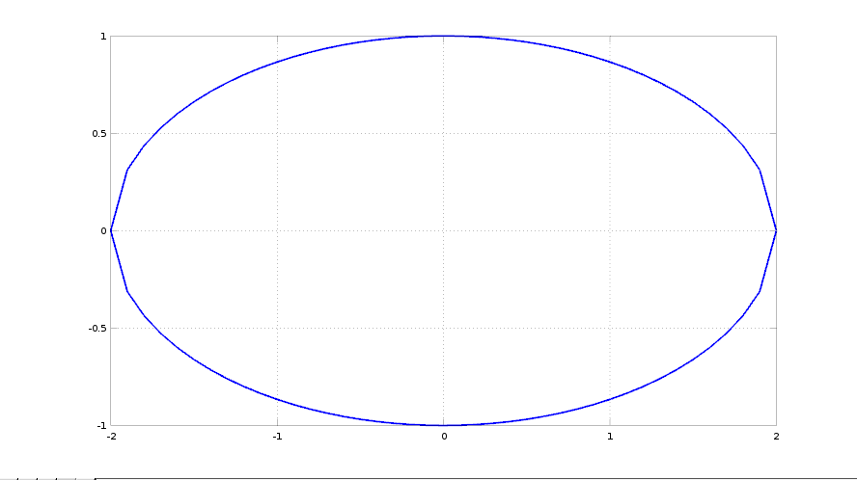

se tiene la elipse con centro en (0,0), entonces la cuarta parte de la elipse se define por la ecuacion:

$f\left(x\right)=y=\sqrt{\left(1−\frac{x^{2}}{4}\right)}$ evaluado de 0 a 2 en X.

Entonces se tiene la integral: $\int_{0}^{2}{f\left(x\right)}dx=\int_{0}^{2}{\sqrt{\left(1−\frac{x^{2}}{4}\right)}}dx$

N=10, entonces h = (2-0)/10 = 0.2

La integral Real es: 1.570796326794896114

x 0.0 0.200 0.400 0.60 0.80 1.00 1.20 1.40 1.60 1.80 2.00

f(x) 1.0 0.99499 0.97980 0.95394 0.91652 0.86603 0.80 0.71414 0.60 0.43589 0.00

Simpson 1/3:

I = (h/3)*(f(0)+f(0.2)+f(0.4)+f(0.6)+f(0.8)+f(1)+f(1.2)+f(1.4)+f(1.6)+f(1.8)+f(2))

I = (0.2/3)*(1+4*0.99499+2*0.9798+4*0.95394+2*0.91652+4*0.86603+2*0.8

+4*0.71414+2*0.6+4*0.43589+0)

I = 1.5635 ( Valor analítico )

I = 1.563504079 ( Valor numérico )

Trapecio:

I = (h/2)*(f(0)+f(0.2)+f(0.4)+f(0.6)+f(0.8)+f(1)+f(1.2)+f(1.4)+f(1.6)+f(1.8)+f(2))

I = (0.2/2)*(1+2*0.99499+2*0.9798+2*0.95394+2*0.91652+2*0.86603+2*0.8

+2*0.71414+2*0.6+2*0.43589+0)

I = 1.5523 ( Valor analítico )

I = 1.552259 ( Valor numérico )

Analizando los errores de las cotas teórica:

$f''\left(x\right)=\frac{−2}{{\left(4−x^{2}\right)}^{3/2}}$ $f''''\left(x\right)=\frac{−24\left(x^{2}+1\right)}{{\left(4−x^{2}\right)}^{7/2}}$

b=2, a = 0

Error en trapecio:

Escogemos e=0

Er = $f''\left(e\right)\frac{\left(b−a\right)}{12}h^{2}$ = 0.25*2/12 ${\left(\frac{2}{10}\right)}^{2}$*=0.0016666666666666666

Error en Simpson 1/3:

Escogemos e=0

Er = $f''''\left(e\right)\frac{\left(b−a\right)}{180}h^{4}$ = 3/16/180*32/10000 = 3.3333333333333333e-06

Ejercicio 7

Use el método de Romberg con N=2 para las integrales de 1.a)

Sol:

se tiene que:

$R\left(0,0\right)=\frac{1}{2}\left(b−a\right)\left(f\left(a\right)+f\left(b\right)\right)$

$R\left(1,0\right)=\frac{1}{2}R\left(1,0\right)+h_{1}\sum_{k=1}^{1}{f}\left(a+\left(2k−1\right)h_{1}\right)$

$R\left(1,1\right)=R\left(1,0\right)+\frac{1}{4−1}\left(R\left(1,0\right)−R\left(0,0\right)\right)$

$R\left(2,0\right)=\frac{1}{2}R\left(2,0\right)+h_{2}\sum_{k=1}^{2^{2}−1}{f}\left(a+\left(2k−1\right)h_{2}\right)$

$R\left(2,1\right)=R\left(2,0\right)+\frac{1}{4−1}\left(R\left(2,0\right)−R\left(1,0\right)\right)$

$R\left(2,2\right)=R\left(2,1\right)+\frac{1}{4^{2}−1}\left(R\left(2,1\right)−R\left(1,1\right)\right)$

entonces resolviendo:

i) $\int_{1}^{2}{\left(\frac{e^{−x}}{x}\right)}dx$ = 0.170483424 ( Valor real )

La matriz de romberg es:

0.21777 0.00000 0.00000

0.18326 0.17176 0.00000

0.17376 0.17059 0.17051

ii) $\int_{2}^{3}{\left(\frac{1}{ln\left(x\right)}\right)}dx$ = 1.1184248 ( Valor real )

La matriz de romberg es:

1.17647 0.00000 0.00000

1.13391 1.11973 0.00000

1.12238 1.11853 1.11845

iii) $\int_{0}^{1}{e^{−x^{2}}}dx$ = 0.746824133 ( Valor real )

La matriz de romberg es:

0.68394 0.00000 0.00000

0.73137 0.74718 0.00000

0.74298 0.74686 0.74683

iv) $\int_{0}^{1}{e^{x^{2}}}dx$ = 1.4626517 ( Valor real )

La matriz de romberg es:

1.85914 0.00000 0.00000

1.57158 1.47573 0.00000

1.49068 1.46371 1.46291

v) $\int_{1}^{2}{\left(\frac{ln\left(x\right)}{1+x}\right)}dx$ = 0.14722068 ( Valor real )

La matriz de romberg es:

0.11552 0.00000 0.00000

0.13886 0.14663 0.00000

0.14510 0.14718 0.14721

vi) $\int_{0}^{π/2}{\left(\sqrt{sen\left(x\right)}\right)}dx$ = 1.1981402 ( Valor real )

La matriz de romberg es:

0.78540 0.00000 0.00000

1.05314 1.14238 0.00000

1.14696 1.17823 1.18062

vii) $\int_{0}^{1}{\left(sen\left(x^{2}\right)\right)}dx$ = 0.310268 ( Valor real )

La matriz de romberg es:

0.42074 0.00000 0.00000

0.33407 0.30518 0.00000

0.31598 0.30994 0.31026

viii) $\int_{0}^{1}{\frac{sen\left(x\right)}{x}}dx$ = 0.94608307 ( Valor real )

La matriz de romberg es:

0.92074 0.00000 0.00000

0.93979 0.94615 0.00000

0.94451 0.94609 0.94608